INFORMACJA PRASOWA Warszawa, 21.04.2026 r.
Hałas, który działa w ciszy. Jak w Dzień Ziemi przypomnieć sobie nie tylko o środowisku, ale i człowieku
Smog akustyczny to zjawisko zupełnie niszowe w rozumieniu, choć wszechogarniający hałas ma równie zgubny wpływ na człowieka jak zła jakość powietrza. Dzień Ziemi to doskonała okazja by na ekologię spojrzeć szerzej, nie tylko jako dbanie o środowisko, ale też o człowieka. Czym jest ten akustyczny smog i jak z nim walczyć?

Smog akustyczny to nic innego jak zanieczyszczenie hałasem. Mamy z nim do czynienia wszędzie: zarówno na zewnątrz, na ulicach, jak i wewnątrz budynków, szczególnie tam, gdzie jednocześnie przebywa dużo ludzi. Nadmierny, szkodliwy hałasu w środowisku jest głównie związany z działalnością człowieka, ale właśnie w ludzi uderza najbardziej. O tym jak zgubny wpływ na ma zdrowie warto przypomnieć przy okazji Dnia Ziemi. W ten ekologiczny dzień dużo mówimy o dbaniu o przyrodę, ale wokół hałasu panuje cisza.
WHO alarmuje: hałas - drugie największe zagrożenie
Światowa Organizacja Zdrowia (WHO) już w 2011 roku wskazała w swoim raporcie, że hałas stanowi drugie co do wielkości zagrożenie środowiskowe dla zdrowia w Europie, zaraz po zanieczyszczeniu powietrza. Jego skutki przekładają się bezpośrednio na zdrowie. Nadmierny, trwający wiele godzin hałas zwiększa ryzyko chorób serca, powoduje problemy z koncentracją, pamięcią, a wieczorem
z zasypianiem. Wpływa też na wzrost agresji w zachowaniu, powoduje rozdrażnienie, może być jednym z czynników nasilających depresję.
Smog akustyczny to jednak nie tylko skutki transportu i ruchu publicznego, lub hałas jaki generują budowy czy zakłady przemysłowe. Większość doby ludzie i tak spędzają we wnętrzach budynków, a tam wcale nie jest lepiej. – Od lat pracujemy ze świadomymi architektami, którzy rozumieją konieczność planowania przyjaznej dla zdrowia akustyki. Coraz częściej rozumieją to również inwestorzy, także z sektora publicznego, którzy odpowiadają za budowę szkół, obiektów służby zdrowia czy dworców. Ale w powszechnej opinii o hałasie i jego negatywnych skutkach jest cisza – mówi architekt Anna Baczkowska z Knauf Ceiling Solutions, firmy, która od lat w skali globalnej jest jednym z największych producentów akustycznych sufitów i okładzin ściennych. – Komfort akustyczny należy się każdemu, nie tylko w biurach, szpitalach czy teatrach. Również najbardziej dynamiczne i głośne przestrzenie, takie jak restauracje, hotele czy hale lotniskowe, powinny wspierać dobrostan użytkowników. Nie chodzi wyłącznie o estetykę wnętrz, lecz także o świadome kształtowanie warunków akustycznych, które sprzyjają wyraźnej komunikacji i umożliwiają prowadzenie rozmów bez konieczności podnoszenia głosu. – dodaje Anna Baczkowska.
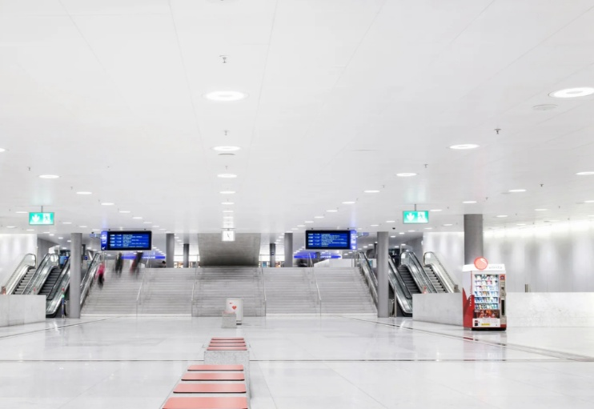
Najtrudniej wyeliminować nadmierny hałas w miejscach, w których przez całą dobę przebywa ogromna liczba ludzi, a ich charakter z założenia sprzyja wysokiemu poziomowi dźwięku, jak na przykład dworce kolejowe. W krajach Europy Zachodniej od lat stawia się na wyposażenie tych przestrzeni w rozwiązania pochłaniające hałas. Na stacji Paddington w Londynie (fot. z lewej ©Philip Durrant) zamontowano metalowe panele poziome oraz pionowe METAL Baffle z wkładami akustycznymi. Z kolei na dworcu w Zurichu, który jest jednym z najbardziej ruchliwych dworców kolejowych w Europie, w ciągach komunikacyjnych nad głowami pasażerów zainstalowano mikroperforowane sufity metalowe z wkładem akustycznym (fot. z prawej ©Lautenschlager). – Biały kolor pomaga doświetlić wnętrza, co przekłada się na mniejsze zużycie energii elektrycznej, a same sufity są przyjazne środowisku, ponieważ cała linia metalowych paneli ma certyfikację Cradle to Cradle, słynne C2C, najbardziej zaawansowany rodzaj certyfikacji produkcji w obiegu zamkniętym – wyjaśnia Anna Baczkowska z Knauf Ceiling Solutions.
Odpowiedzialne projektowanie i design mogą tworzyć duet
Choć z definicji za smog akustyczny odpowiada działalność człowieka, to sam hałas generuje nie tylko jego zmasowana obecność w jednym miejscu czy praca, ale też martwe urządzenia, jak choćby systemy wentylacji czy klimatyzacji w budynkach. Stanowią oś praktycznie każdego dużego biurowca, uczelni, urzędu. Te wszystkie urządzenia pracują w tle, słyszy je nasz organizm. Choć zazwyczaj reagujemy jedynie na to co widzimy, a odbiór wnętrz skupia się na wystroju, to co niezauważalne dla oka nie przyciąga naszego skupienia. To błąd, bo hałas i nadmierny pogłos utrudniają pracę i naukę. Dlatego wyeliminowanie smogu akustycznego tak ważne jest w biurach czy obiektach edukacji. - Akustyka i design się nie wykluczają – podkreśla Anna Baczkowska. I jak zaznacza firma, podobnie jak inni producenci materiałów do wnętrz, ma w swojej ofercie tak szeroki wybór rozwiązań, że można pogodzić i przyjazność dla środowiska, i ludzi, a jednocześnie kreować piękne wnętrza. – Multimateriałowość, którą oferujemy to setki pomysłów na akustyczny, designerski sufit czy okładziny ścienne. Mamy klasyczne panele mineralne, metalowe, ale też z wełny drzewnej, w każdym kształcie, włącznie z tzw. wyspami, które można szybko doinstalować w już urządzonych pomieszczeniach – mówi Anna Baczkowska.
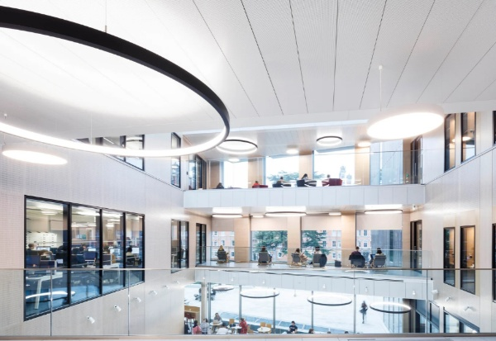
W brytyjskim uniwersytecie Royal Holloway w Londynie, architekci z pracowni Associated Architects, w ramach rozbudowy biblioteki zdecydowali się na instalację białych sufitów, by nowa część nie przytłaczała designem głównego gmachu, historycznego budynku Founders Building z 1881 roku, wpisanego na listę zabytków, fot. © Philip Durrant dla Knauf Ceiling Solutions

Dowolność wyboru materiału czy kolorystyki sprawia, że sufit może być elementem dekoracyjnym także w segmencie retail. Jak wiele osób zauważa, duże sklepy czy centra handlowe potrafią przytłaczać hałasem. To sektor, w którym na przyjazną akustykę zwraca się chyba najmniejszą uwagę. Zbyt głośna muzyka w wielu sklepach sieciowych bywa dla klientów prawdziwym koszmarem. Często pierwszy krok by ograniczyć smog akustyczny nie wymaga nawet remontu czy zmiany aranżacji sklepu, wystarczy ściszyć głośniki.

Sufity akustyczne w formie pionowych Baffli (fot. z lewej ©Szymon Polański dla Knauf Ceiling Solutions) czy gładkich metalowych paneli połączonych z oświetleniem jak w paryskim butiku L'Exception (fot. z prawej ©StudioVU dla Knauf Ceiling Solutions) pomagają skutecznie rozbijać pogłos

Smog akustyczny działa na organizm podstępnie, często przestajemy go świadomie zauważać, ale nasze ciało nadal na niego reaguje. Dokładnie zaobserwować można to w miejscach aktywności sportowej jak hale czy baseny oraz wszędzie tam, gdzie spotykamy się w ramach relaksu i kontaktów towarzyskich: w hotelach, restauracjach czy kawiarniach. Zajęci rozmową lub zmaganiem sportowym nie zwracamy uwagi na hałas rozmów, odbijanie się dźwięków od twardych powierzchni wnętrz: ścian i podłóg. Po jakimś czasie czujemy się wyczerpani, i jest to zmęczenie nie tylko sportem czy spotkaniem, ale właśnie też tłem akustycznym.
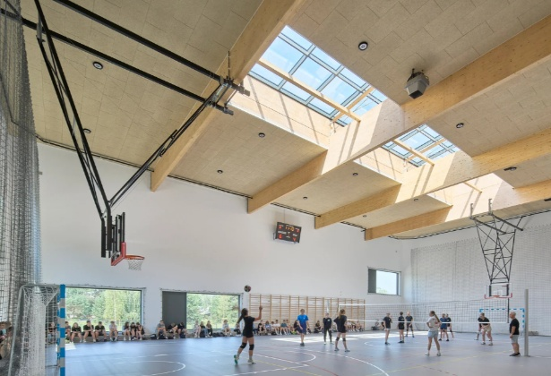
Restauracja w Hotelu Jakarta w Amsterdamie (fot. powyżej z lewej, ©Michael van Oosten dla Knauf Ceiling Solutions) zapewnia przyjazną akustykę także dzięki zainstalowaniu na suficie gładkiego sufitu Eleganza, o doskonałych parametrach pochłaniania dźwięku na poziomie 0,95 αw i 0,95 NRC. Budynek jest jednym z najbardziej ekologicznych w całej Holandii, a wyróżnia go też prawdziwa dżungla w lobby hotelowym z setkami roślin, drzew i krzewów. Przykład, jak budynek i natura mogą koegzystować, przekładając się na dobre samopoczucie przebywających w nich osób.
W Liceum Ogólnokształcącym nr 163 w Warszawie do wnętrz także wprowadzono drewniane, naturalne elementy, i też dbają tu one o słuch użytkowników. Na hali sportowej (fot. na górze po prawej, ©Bartosz Makowski dla Knauf Ceiling Solutions), gdzie pogłos jest bardzo duży, pod stropem zamontowano wykonane z wełny drzewnej panele akustyczne Heradesign. Mają skalę pochłaniania dźwięku na wysokim poziomie 0,80 αw i 0,80 NRC, a dodatkowo są odporne na uderzenia.
Dzień Ziemi powinien przypominać, że choć człowiek wpływa destrukcyjnie na planetę, to przecież jest jej częścią. Albert Einstein apelował kiedyś: „Wpatrz się głęboko, głęboko w przyrodę, a wtedy wszystko lepiej zrozumiesz”. Tak samo powinniśmy robić z samopoczuciem, im lepiej będziemy rozumieć swój stan, tym więcej wymagać będziemy od inwestorów budynków, firm wyposażających przestrzenie, w których żyjemy i w końcu tych, którzy stanową prawo, by ustanawiając przepisy pamiętali o planecie, ale i o dobrostanie ludzi.
Więcej informacji o firmie https://knauf.com/pl-PL/p/produkty/sufity-i-absorbery-scienne-35568

Kontakt dla mediów:
Patrycja Rabińska, patrycja.rabinska@marielhaan.com, 504 006 016

